Guía de Ciencias Naturales unidad N°1 “ Lección Reproducción y Salud”
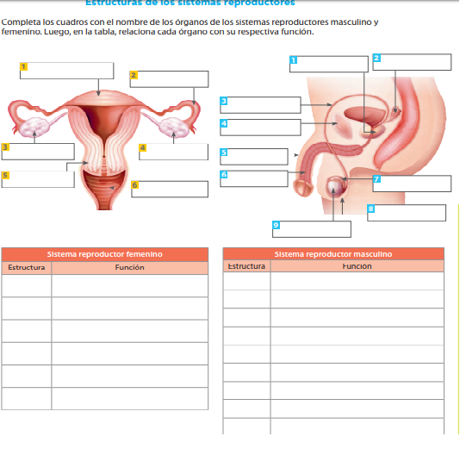NOMBRE _________________________________________ Mayo

